ВСЕРОССИЙСКАЯ ОЛИМПИАДА ШКОЛЬНИКОВ ПО ПРАВУ.
2019–2020 уч. г.
МУНИЦИПАЛЬНЫЙ ЭТАП
8 класс

Уважаемый участник!

При выполнении работы внимательно читайте текст заданий.
Содержание ответа вписывайте в отведённые поля, запись ведите чётко и разборчиво.
За каждый правильный ответ Вы можете получить определённое членами жюри количество баллов.
Сумма набранных баллов за все решённые вопросы – итог Вашей работы. Максимальное количество баллов – 100.
Задания считаются выполненными, если Вы вовремя сдали их членам жюри.
Время на выполнение работы – 120 минут.

Желаем успеха!

1. Установите истинность или ложность суждения. Обозначьте «да» истинные суждения; «нет» – ложные суждения. Ответы внесите в таблицу. (Максимум – 20 баллов)

1.1. Право является социальным регулятором.
1.2. Мононормы – характерный элемент социальной регуляции современного общества.
1.3. Применительно к государству определить его сущность – значит установить, в чьих руках сосредоточена государственная власть, чьим интересам она служит, чью волю выражает.
1.4. Государственная власть является разновидностью власти социальной.
1.5. Согласно этатистской позиции государство является вторичным институтом общества.
1.6. Российское государство не является социальным.
1.7. Правовая культура играет значимую роль в системе правовой регуляции.
1.8. Правосознание может выступать источником права.
1.9. Слово «любовь» не встречается в Конституции РФ.
1.10. Международные договоры являются составной часть правовой системы Российской Федерации.
1.1. | 1.2. | 1.3. | 1.4. | 1.5. | 1.6. | 1.7. | 1.8. | 1.9. | 1.10.

2. Предложите минимальное по объёму обобщающее понятие, вбирающее в себя все ниже перечисленные (Максимум – 10 баллов):

2.1. Александр Гамильтон, Джон Джей, Александр Мэдисон.
Ответ: _____________________________________________________________________________

2.2. Соблюдение, исполнение, использование, применение.
Ответ: _____________________________________________________________________________

2.3. Нормы, институты, отрасли.
Ответ: _____________________________________________________________________________

2.4. Ульпиан, Папиниан, Гай, Модестин, Павел.
Ответ: _____________________________________________________________________________

2.5. Первобытнообщинная, рабовладельческая, феодальная, капиталистическая, коммунистическая.
Ответ: _____________________________________________________________________________

3. Дайте краткое обоснование ряда (что объединяет перечисленные элементы) и укажите, какой из элементов является лишним по данному основанию. (Максимум 15 баллов)

3.1. Абсолютная монархия, смешанная республика, ассиметричная федерация.
Ответ: __________________________________________________________________________________________________________________________________________________________

3.2. Сотрудничество с международными организациями, оборона страны, обеспечение достойного уровня жизни населения.
Ответ: __________________________________________________________________________________________________________________________________________________________

3.3. Гипотеза, диспозиция, санкция, аналогия.
Ответ: __________________________________________________________________________________________________________________________________________________________

3.4. Свободные периодические выборы, многопартийность, гарантии прав человека, командная экономика, разделение властей, правовое государство.
Ответ: ____________________________________________________________________________________________________________________________________________________________________________________________________________________________________________________________________________________________________________________

3.5. Трудовое право, административное право, налоговое право, конституционное право.
Ответ: __________________________________________________________________________________________________________________________________________________________

4. Расставьте последовательность написания важнейших политико-правовых произведений. (Максимум 5 баллов)
____ «О праве войны и мира» Гуго Гроций;
____ «Общее право» Оливер Холмс;
____ «О граде Божьем» Аврелий Августин;
____ «Два трактата о правлении» Джон Локк;
____ «Чистое учение о праве» Ганс Кельзен.

Ответ: _____________________________________________________________________________
5. Соотнесите теории происхождения государства с их представителями (Максимум – 5 баллов, 0 баллов при наличии хотя бы одной ошибки):

1. Теологическая теория происхождения государства;
2. Патриархальная теория происхождения государства;
3. Договорная теория происхождения государства;
4. Психологическая теория происхождения государства;
5. Органическая теория происхождения государства;
6. Теория насилия;
7. Марксистская теория происхождения государства;
8. Диффузная теория происхождения государства.

А. Николай Константинович Михайловский;
Б. Эверет Роджерс;
В. Аристотель;
Г. Людвиг Гумплович;
Д. Фридрих Энгельс;
Е. Жан Маритен;
Ж. Герберт Спенсер;
З. Дени Дидро.

Ответ: _____________________________________________________________________________

6. Определите общий принцип классификации, позволяющий разделить представленные изображения на три группы. Распределите предложенные изображения на три группы. Укажите буквенные обозначения изображений, составляющих каждую группу. Укажите, что объединяет изображения в каждой группе, на основании установленного Вами общего основания для классификации. (Максимум – 14 баллов)

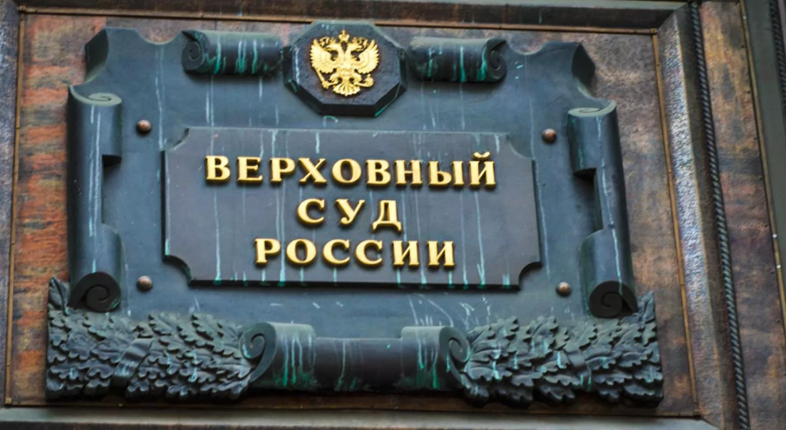А | 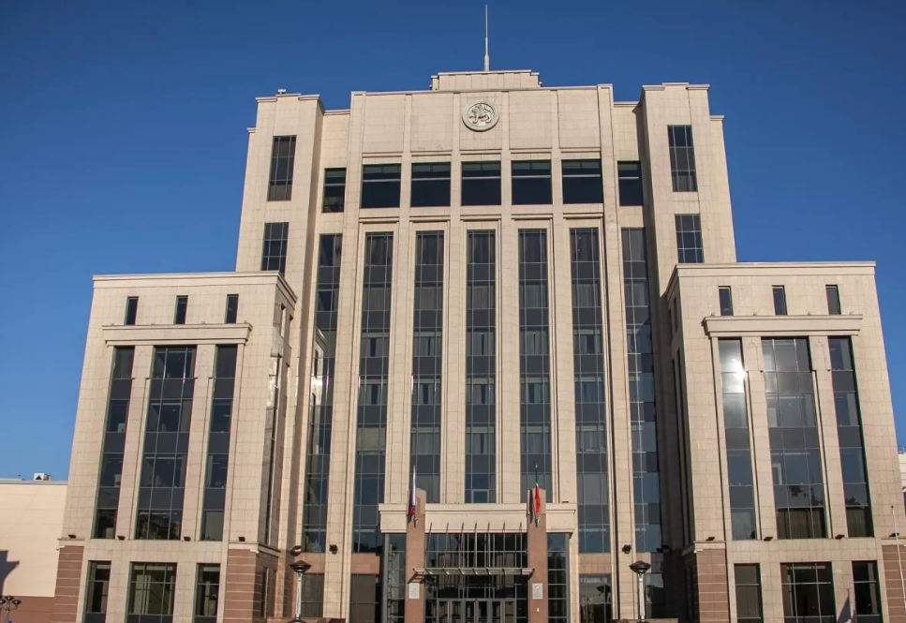  Б
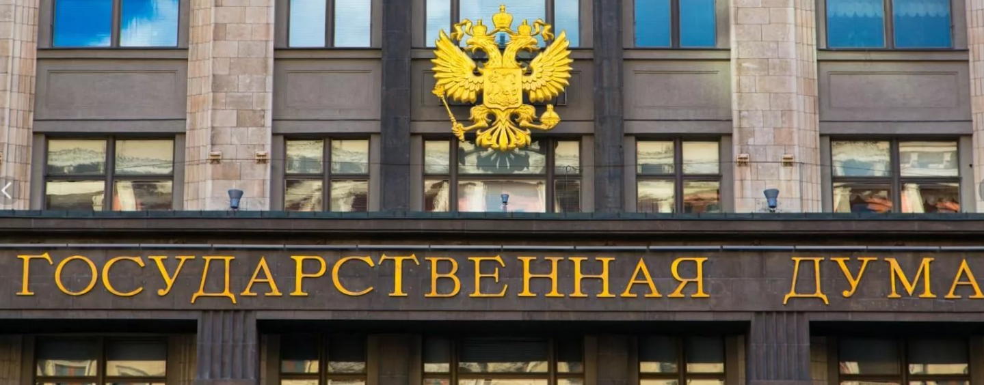  В | 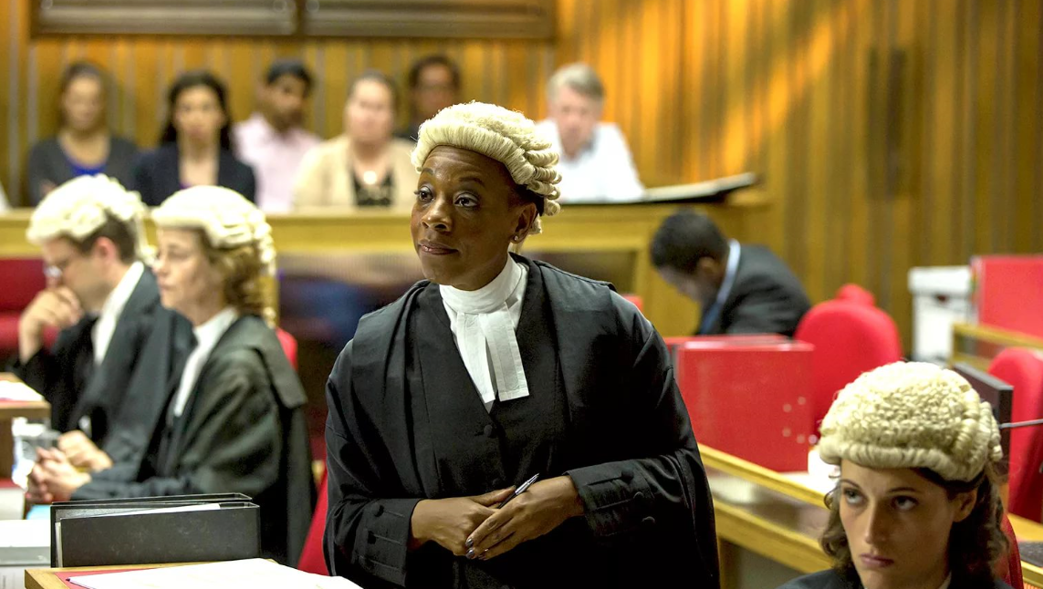  Г
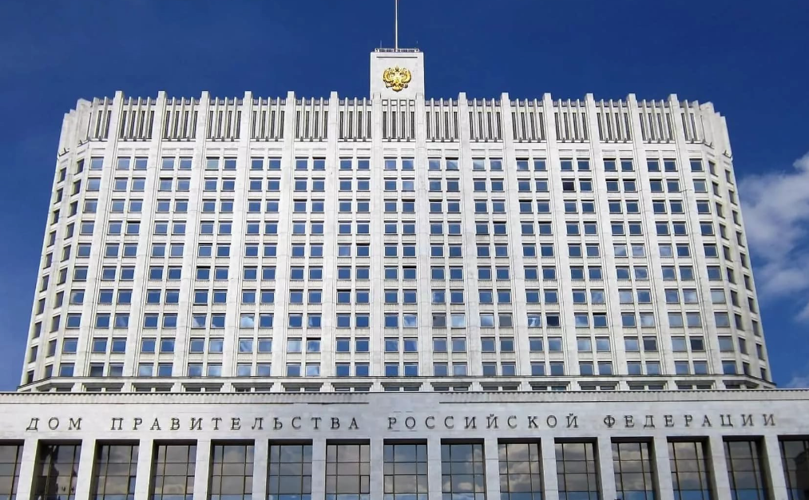  Д | 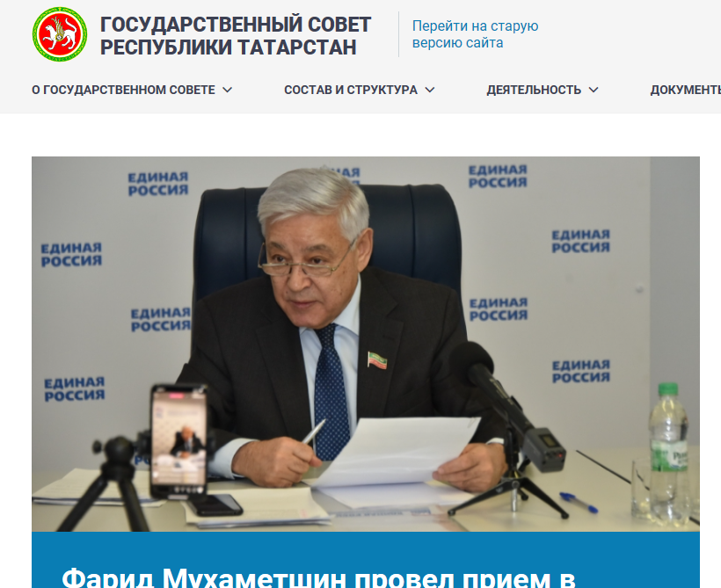Е

Общий принцип классификации: ___________________________________________________________________________
Группа 1. _____________________________________________________________________________
Группа 2. _____________________________________________________________________________
Группа 3. _____________________________________________________________________________

7. Задание с картами. Укажите, по какому признаку объединены страны на картах. (Максимум – 6 баллов)

7.1. 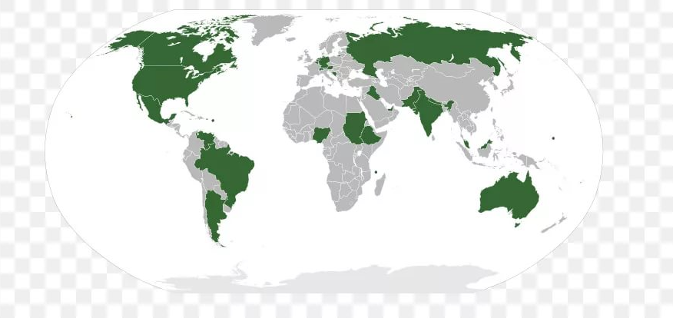

Ответ: _____________________________________________________________________________

7.2. 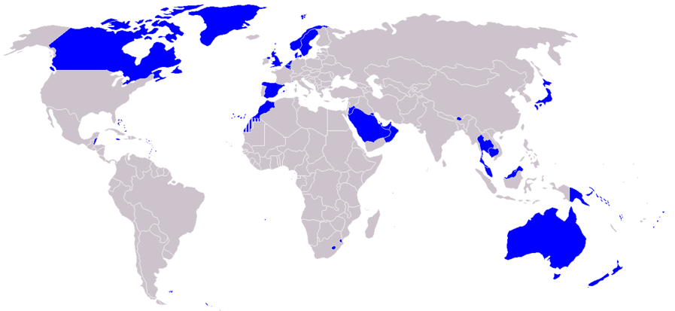

Ответ: _____________________________________________________________________________
8. Работа с текстом. Прочитайте внимательно отрывки политического произведения и ответьте на вопросы. (Максимум – 15 баллов)

Люди равны от природы. Природа создала людей равными в отношении физических и умственных способностей, ибо хотя мы наблюдаем иногда, что один человек физически сильнее или умнее другого, однако если рассмотреть все вместе, то окажется, что разница между ними не настолько велика, чтобы один человек, основываясь на ней, мог претендовать на какое-нибудь благо для себя, а другой не мог бы претендовать на него с таким же правом. В самом деле, что касается физической силы, то более слабый имеет достаточно силы, чтобы путем тайных махинаций или союза с другими, кому грозит та же опасность, убить более сильного.
Из-за равенства проистекает взаимное недоверие. Из этого равенства способностей возникает равенство надежд на достижение целей. Вот почему, если два человека желают одной и той же вещи, которой, однако, они не могут обладать вдвоем, они становятся врагами. На пути к достижению их цели (которая состоит главным образом в сохранении жизни, а иногда в одном лишь наслаждении) они стараются погубить или покорить друг друга. Таким образом, выходит, что там, где человек может отразить нападение лишь своими собственными силами, он, сажая, сея, строя или владея каким-нибудь приличным именем, может с верностью ожидать, что придут другие люди и соединенными силами отнимут его владение и лишат его не только плодов собственного труда, но также жизни или свободы. А нападающий находится в такой же опасности со стороны других.
Из-за взаимного недоверия — война. Вследствие этого взаимного недоверия нет более разумного для человека способа обеспечить свою жизнь, чем принятие предупредительных мер, т. е. силой или хитростью держать в узде всех, кого он может, до тех пор пока не убедится, что нет другой силы, достаточно внушительной, чтобы быть для него опасной.
Неудобство подобной войны. Вот почему все, что характерно для времени войны, когда каждый является врагом каждого, характерно также для того времени, когда люди живут без всякой другой гарантии безопасности, кроме той, которую им дают их собственная физическая сила и изобретательность. В таком состоянии нет места для трудолюбия, так как никому не гарантированы плоды его труда, и потому нет земледелия, судоходства, морской торговли, удобных зданий, нет средств движения и передвижения вещей, требующих большой силы, нет знания земной поверхности, исчисления времени, ремесла, литературы, нет общества, а, что хуже всего, есть вечный страх и постоянная опасность насильственной смерти, и жизнь человека одинока, бедна, беспросветна, тупа и кратковременна.
Страсти, склоняющие людей к миру. Страсти, делающие людей склонными к миру, суть страх смерти, желание вещей, необходимых для хорошей жизни, и надежда приобрести их своим трудолюбием. А разум подсказывает подходящие условия мира, на основе которых люди могут прийти к соглашению.
Что такое естественное право (right of nature). Естественное право, называемое обычно писателями jus natura-1е, есть свобода всякого человека использовать собственные силы по своему усмотрению для сохранения своей собственной природы, т. е. собственной жизни, и, следовательно, свобода делать все то, что, по его суждению, является наиболее подходящим для этого.
Цель государства — главным образом обеспечение безопасности. Конечной причиной, целью или намерением людей (которые от природы любят свободу и господство над другими) при наложении на себя уз (которыми они связаны, как мы видим, живя в государстве) является забота о самосохранении и при этом о более благоприятной жизни. Иными словами, при установлении государства люди руководствуются стремлением избавиться от бедственного состояния войны, являющегося необходимым следствием естественных страстей людей там, где нет видимой власти, держащей их в страхе и под угрозой наказания, принуждающей их к выполнению соглашений и соблюдению естественных законов.
Происхождение государства (Commonwealth). Определение государства. Такая общая власть, которая была бы способна защищать людей от вторжения чужеземцев и от несправедливостей, причиняемых друг другу, и, таким образом, доставить им ту безопасность, при которой они могли бы кормиться от трудов рук своих и от плодов земли и жить в довольстве, может быть воздвигнута только одним путем, а именно путем сосредоточения всей власти и силы в одном человеке или в собрании людей, которое большинством голосов могло бы свести все воли граждан в единую волю. Иначе говоря, для установления общей власти необходимо, чтобы люди назначили одного человека или собрание людей, которые явились бы их представителями; чтобы каждый человек считал себя доверителем в отношении всего, что носитель общего лица будет делать сам или заставит делать других в целях сохранения общего мира и безопасности, и признал себя ответственным за это; чтобы каждый подчинил свою волю и суждение воле и суждению носителя общего лица. Это больше чем согласие или единодушие. Это реальное единство, воплощенное в одном лице посредством соглашения, заключенного каждым человеком с каждым другим таким образом, как если бы каждый человек сказал другому: я уполномочиваю этого человека или это собрание лиц и передаю ему мое право управлять собой при том условии, что ты таким же образом передашь ему свое право и санкционируешь все его действия. Если это совершилось, то множество людей, объединенное таким образом в одном лице, называется государством, по-латыни — civitas. Таково рождение того великого Левиафана или, вернее (выражаясь более почтительно), того смертного Бога, которому мы под владычеством бессмертного Бога обязаны своим миром и своей защитой. Ибо благодаря полномочиям, отданным ему каждым отдельным человеком в государстве, указанный человек или собрание лиц пользуется такой огромной сосредоточенной в нем силой и властью, что внушаемый этой силой и властью страх делает этого человека или это собрание лиц способным направлять волю всех людей к внутреннему миру и к взаимной помощи против внешних врагов. В этом человеке или собрании лиц состоит сущность государства, которая нуждается в следующем определении: государство есть единое лицо, ответственным за действия которого сделало себя путем взаимного договора между собой огромное множество людей, с тем чтобы это лицо могло использовать силу и средства всех их так, как сочтет необходимым для их мира и общей защиты.

8.1. Укажите автора произведения и общеизвестное сокращенное название произведения.
Ответ: _____________________________________________________________________________

8.2. Укажите известное историческое событие, побудившее автора к созданию произведения?
Ответ: _____________________________________________________________________________

8.3. С какой целью, по мнению автора, люди налагают на себя правовые узы, вступая в гражданский союз? На основе современного российского права укажите ограничения прав человека государством (3 максимально конкретных примера).
Ответ: ____________________________________________________________________________________________________________________________________________________________________________________________________________________________________________________________________________________________________________________8.4. Исходя из текста, к какой теории происхождения государства можно отнести автора произведения?
Ответ: _____________________________________________________________________________

9. Решите кроссворд. (Максимум –10 баллов)

 |  |  |  |  |  |  |  |  | ³
 |  |  |  |  |  |  |  | ⁴
 |  | ¹
 |  |  |  |  |  |  | ⁶
² |  |  |  | ⁵
 |  |  |  |  |  | ⁷
 |  |  |  |  |  | ⁸

По горизонтали:
2. Общественное отношение, урегулированное нормами права;
4. Решение судебных органов по конкретному делу, которое впоследствии принимается за обязательное правило при рассмотрении аналогичных дел;
6. Противоречие между отдельными нормами, актами, регулирующими одни и те же или смежные общественные отношения, а также противоречия, возникающие в процессе правоприменения и осуществления государственными органами и должностными лицами своих полномочий;
7. Наука юриспруденция;
8. Негативное или скептическое отношение к праву вплоть до полного неверия в его возможности решать социальные проблемы.

По вертикали:
1. Мера должного поведения;
2. Обязательность для всех судов, рассматривающих дело, принять без проверки и доказательств факты, ранее установленные вступившим в законную силу решением или приговором суда;
3. Отсутствие в действующем законодательстве нормы права, в соответствии с которой должен решаться вопрос, требующий правового регулирования;
5. Правило поведения, утвердившиеся в результате их длительного применения и вошедшие в привычку;
6. Сведение множества нормативных правовых актов в один укрупненный акт

